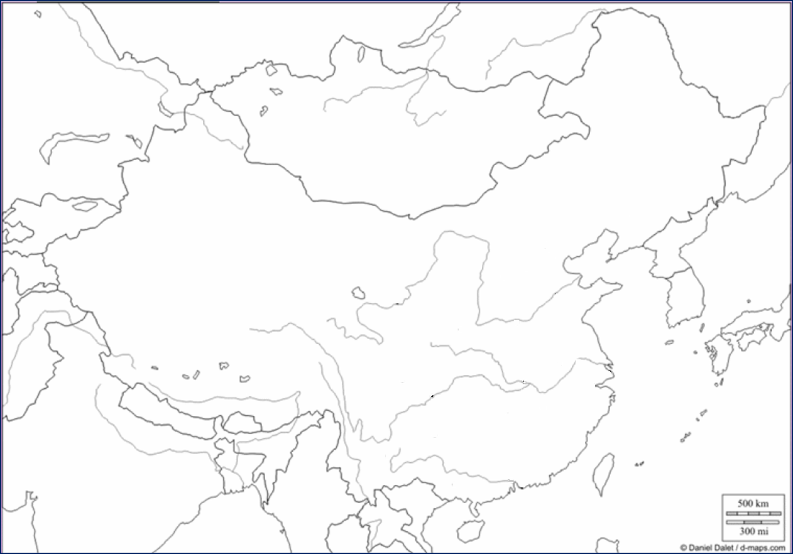
Le barrage des Trois Gorges (Localisation)

________________
________________
_________________________
_________________________

Le barrage des Trois Gorges (Localisation)

________________
________________
_________________________
_________________________

Le barrage des Trois Gorges en Chine, un chantier pharaonique pour quels enjeux stratégiques ?
Etude de cas - Fiche 1

I. Un ouvrage pharaonique : le barrage en chiffre.
Les caractéristiques techniques du barrage
Le 6 juin 2006, le gigantesque barrage des Trois-Gorges, situé sur le cours du Yangzi, dans le centre de la Chine, est entré en service. Avec 2,3 kilomètres de longueur et 185 mètres de hauteur, l'ouvrage régule désormais les eaux du troisième fleuve du monde, long de 6 300 kilomètres, et dont le débit est estimé à 22 000 m³ par seconde. Une date historique pour la Chine, qui marque la fin d'un chantier hors normes.
Le barrage des Trois-Gorges est un barrage-poids : il barre le fleuve de son seul poids. Au cours des treize années de chantier, 27 millions de mètres cubes de béton ont été coulés. La digue principale (aujourd’hui détruite), érigée pour maintenir le chantier à sec avait des mensurations pharaoniques : 580 mètres de long et 140 mètres de haut.
La digue secondaire retient le même volume que le barrage principal mais n'a pas de fonction régulatrice ou de production d'énergie. On peut voir de très nombreuses habitations situées au pied de l'édifice dans la vallée.
Au centre du barrage, le déversoir permet d'évacuer annuellement le trop-plein du réservoir à partir d'octobre et de chasser le matériel accumulé (limons) au moyen de 23 vannes basses.
La centrale hydroélectrique (rive droite : 12 turbo-alternateurs/rive gauche : 14 turbo-alternateurs) d’une puissance totale de 18200 mégawatts par heure soit 10% de la consommation chinoise en électricité est composée de 14 génératrices ont été construites en coopération avec Siemens (Allemagne) et GEC Alsthom (franco-britannique) dans le cadre d'un transfert de technologies. Les 12 dernières sont chinoises.
Pour permettre la navigation fluviale, une double écluse de cinq étages haute de 150 mètres permet à des navires jusqu'à 10 000 tonnes de remonter le fleuve en 2 heures et demie. Le plus grand ascenseur à bateaux du monde permet à des bâtiments jusqu'à 3 000 tonnes d'accéder au plan d'eau supérieur en 40 minutes.
Le réservoir du barrage se situe en amont du Yangzi. Il mesure 663 km de Yichang à Chongqing pour une capacité maximale d'une quarantaine de milliards de m³. Grâce à ce lac artificiel, la navigabilité du Yangzi est considérablement améliorée permettant à des bateaux de 10 000 tonnes de remonter jusqu'à Chongqing pôle de développement stratégique de l'Ouest. Enfin, l’aval du fleuve reçoit une partie de l’électricité produite par le barrage (ex : Shanghai située à 1000 km à vol d’oiseau).

Consignes : En vous servant du texte et des photographies ci-dessous, identifiez sur l’image satellite, les différents éléments du barrage. Complétez la légende
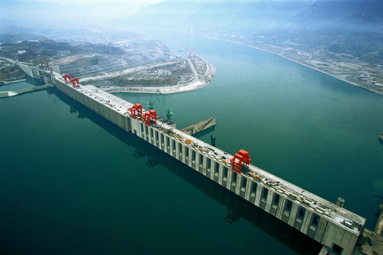
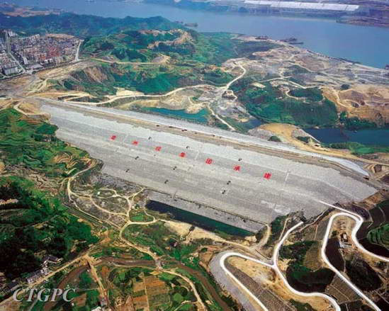
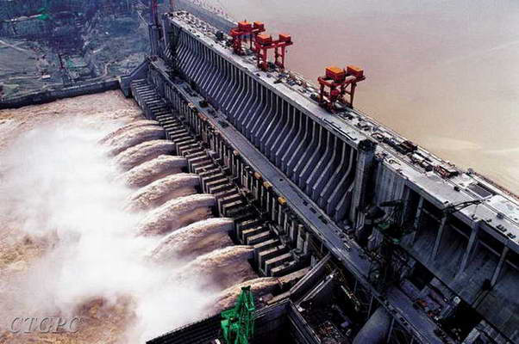
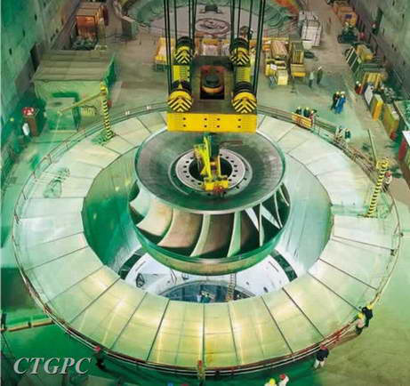
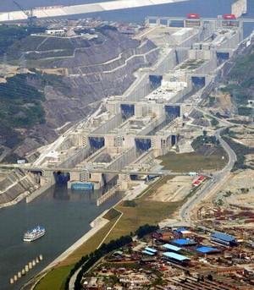

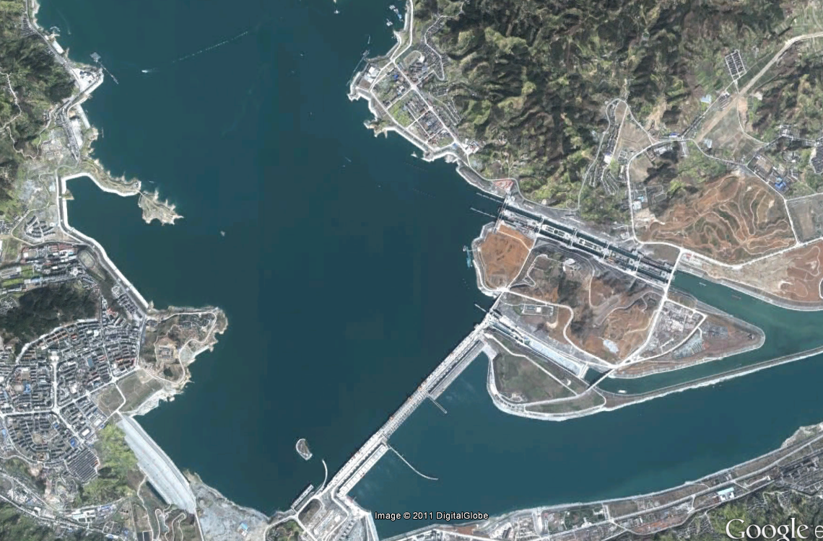

Légende La barrage des trois gorges, un ouvrage pharaonique
Des dimensions prodigieuses… …. pour maîtriser et utiliser les ressources fluviales

Sommet du barrage Centrale hydroélectrique
(_____ mètres de haut) (_____turbo-alternateurs,
_______ Mw/h)

Digue de protection des écluses Double écluse à 5 étages
(_____m de long, ____ m de haut) (Navigation fluviale)

Ascenseur à bateaux
Digue secondaire (remontée du fleuve vers Chongqing)

Amont du fleuve Yangzi : lac Déversoir artificiel réservoir
(régulation du débit)
Aval du fleuve Yangzi : production hydroélectrique

6
5
4
3
2
1

Le barrage des Trois Gorges en Chine, un chantier pharaonique pour quels enjeux stratégiques ?
Etude de cas - Fiche 2

III. Quels impacts économiques et socio-environnementaux II. Fonctions et enjeux du barrage.
A. Maîtriser, protéger et développer.
Consignes
Complétez l’organigramme en utilisant les documents étudiés précédemment pour montrer quels sont les effets positifs du barrage.

document 1 : Un barrage plurifonctionnel
« Le barrage des Trois-Gorges est un ouvrage hydraulique hors norme, conçu à l’échelle du Yangzi. Son ampleur rappelle d’autres grandes réalisations de l’histoire chinoise comme la Grande Muraille ou le Grand Canal. Il s’agit avant tout d’un projet politique ayant pour fonction d’affirmer le rôle de l’Etat central comme aménageur et la capacité de la Chine à répondre à de tels défis techniques. (…)
Sa première fonction est de réguler le débit du Yangzi afin de limiter les risques d’inondation en aval. (…) Une centrale hydroélectrique d’une puissance de 18 200 Mégawatts permet d’approvisionner en énergie les provinces tant intérieures que littorales jusqu’à Shanghai… Le troisième objectif est de renforcer la navigabilité du fleuve et de mieux relier Chongqing et la province du Sichuan aux pôles dynamiques du littoral grâce à deux séries de cinq écluses et un ascenseur à bateaux, le plus grand du monde. »
Source: Thierry Sanjuan, « Le Défi chinois », Documentation photographique n° 8064, La Documentation française 200

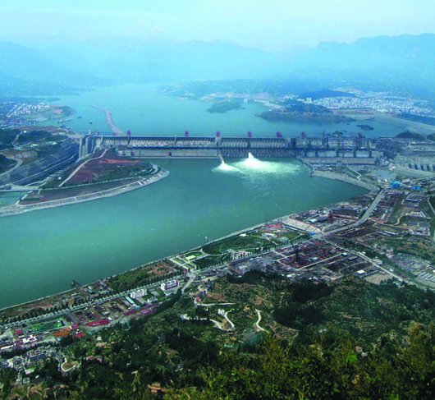
Questions
1. A quel niveau fut prise la décision de construire le barrage des Trois Gorges ?
2. De quelle nature sont les défis relevés ?
3. Quelles sont les raisons avancées pour la réalisation du barrage ? Classez-les par nature.
4. Pourquoi peut-on dire que le Yangzi est indispensable au développement économique du pays ? (document 2)

document 2 : Le Yangzi (fleuve bleu), un fleuve puissant
D'un débit de 30 000 m³/s, le fleuve Bleu est le troisième plus long fleuve du monde après l'Amazone et le Nil. Il prend sa source au Tibet, à 6 621 mètres dans un paysage extrême de glaciers et de terres enneigées.
Il parcourt 6 300 km avant de rejoindre la mer de Chine orientale, au nord de Shanghai, la plus grande ville de Chine.
Lors de son parcours, il reçoit les eaux de plus de 700 affluents drainant un bassin hydrographique de 1,8 million de kilomètres carrés. Chaque année il déverse près de mille milliards m³ d'eau dans la mer de Chine, charriant des milliers de tonnes de limon au large des côtes. Le Yangzi Jiang alimente en eau 40 % du territoire chinois et 70 % de la production rizicole.
fr.wikipedia.org/wiki/Yangzi_Jiang

Le barrage des Trois Gorges en Chine, un chantier pharaonique pour quels enjeux stratégiques ?
Etude de cas - Fiche 3

III. Quels impacts économiques et sociaux environnementaux ?
Le déplacement des populations
B. d’importants dommages collatéraux
Document 1 : Les conséquences environnementales du barrage des trois gorges
La création du réservoir va … avoir de nombreuses conséquences sur les biotopes terrestres et aquatiques. Les espèces endémiques rares et en voie de disparition seront les premières victimes de la modification des écosystèmes. Les impacts sur la flore terrestre seront dus principalement à l’ennoiement de l’habitat des plantes et au déplacement des populations, quand le monde animal terrestre souffrira de surcroît de la disparition de ses sources d’alimentation. La montée des eaux entraînera des conséquences plus complexes pour les écosystèmes aquatiques : elle modifiera l’habitat mais aussi et surtout les lieux de migration et de reproduction des poissons. Le projet affectera, ou détruira, les écosystèmes aquatiques en amont comme en aval du barrage.
La région des Trois Gorges est située à la jonction de la forêt sino-japonaise et de la forêt sino-himalayenne. Elle compte 182 familles, 885 genres et 2 859 espèces de plantes et se compose de nombreuses espèces endémiques, ainsi que de plantes des différentes zones tropicale, méditerranéenne et tempérée. Parmi les plantes rares et en voie de disparition, 47 espèces – dont 36 endémiques – sont officiellement protégées en Chine. Selon les études, l’inondation du réservoir devrait toucher 550 espèces, relevant de 358 genres et 120 familles de végétaux.
http://www.geochina.fr/telechargements/barrage_des_trois_gorges_
article_geochina.pdf (page 51)

◄ Document 1 : texte
1. Quelles sont les conséquences de la construction du barrage :
- sur les espèces animales ?
- sur les écosystèmes aquatiques ?
- sur la flore ?
◄ Document 2 : vidéo
2. Quels risques naturels la mise en eau du réservoir à son niveau maximum a-t-elle fait apparaître ?

Carte et photographie
3. Quelle conséquence humaine a entraîné la construction du barrage ? Montrez qu’il s’agit là d’un phénomène de grande ampleur (exemple et chiffre)
▼ Texte
4. Pourquoi peut-on parler de déracinement de la population ?
5. A quelles difficultés économiques sont-elles confrontées ?

Document 2 : l’accroissement des risques naturels
Reportage vidéo : http://www.dailymotion.com/video/xb559s_barrage-des-3-gorges-provoque-des_news

Des populations déracinées et peu indemnisées
La disparition de ces villes a engendré un déplacement de population très important, le plus grand réalisé pour la construction d'un barrage : ce nombre varie de 1.2 à 1.9 millions selon les sources. Les populations déplacées l'ont été en plusieurs groupes, relogés dans des endroits différents, pas nécessairement près de leur lieu d'origine. En plus d'être déracinés, les hommes déplacés font face à de nombreux problèmes.
Certains sont déplacés dans des zones qui présentent de nombreux problèmes économiques. Ces gens sont installés dans des régions encore plus pauvres que les leurs, alors qu'ils avaient déjà du mal à subvenir à leurs besoins. Certains doivent même partir dans des contrées dont ils ne connaissent pas le dialecte.
L'Etat a promis de verser des indemnités de déplacement afin de permettre à la population de se reloger : 29 000 yuans par personnes devaient êtres alloués (environ 3300 €). En plus de ces indemnités, des mesures ont été prises pour dédommager ces personnes : des emplois et des terrains sont censés être mis à leur disposition. Cependant, ces promesses ne seraient pas tenues, les emplois et les terrains ne seraient plus disponibles et les indemnités n'auraient été versées qu'en partie ou même pas du tout, ce qui constitue une violation des droits humains et des normes internationales admises en matière de déplacement involontaire de population.
http://www.everyoneweb.fr/wp/Presentation_tier/Pr_Update_Knooppunt_Inhoud.aspx?WebID=barragedestroisgorges&BoomID=B1&KnooppuntID=K473&LG=

note

Nom :
2nde :
Exercice de synthèse
Complétez l’organigramme en utilisant les documents étudiés précédemment pour montrer quels sont les conséquences néfastes du barrage.

note

Nom :
2nde :
Exercice de synthèse
Complétez l’organigramme en utilisant les documents étudiés précédemment pour montrer quels sont les conséquences néfastes du barrage.

